Prax pri nakrúcaní
Dominik Liščák – 3D prechod - Nuke
Na tomto cvičení som sa zúčastnil v úlohe herca a zároveň som vypomohol s technikou a výberom vhodnej lokácie. V tomto zábere mám byť polovicou tela zaseknutý v zemi. Točilo sa na jednom stavenisku v Bratislave.
Screenshot posledného záberu:
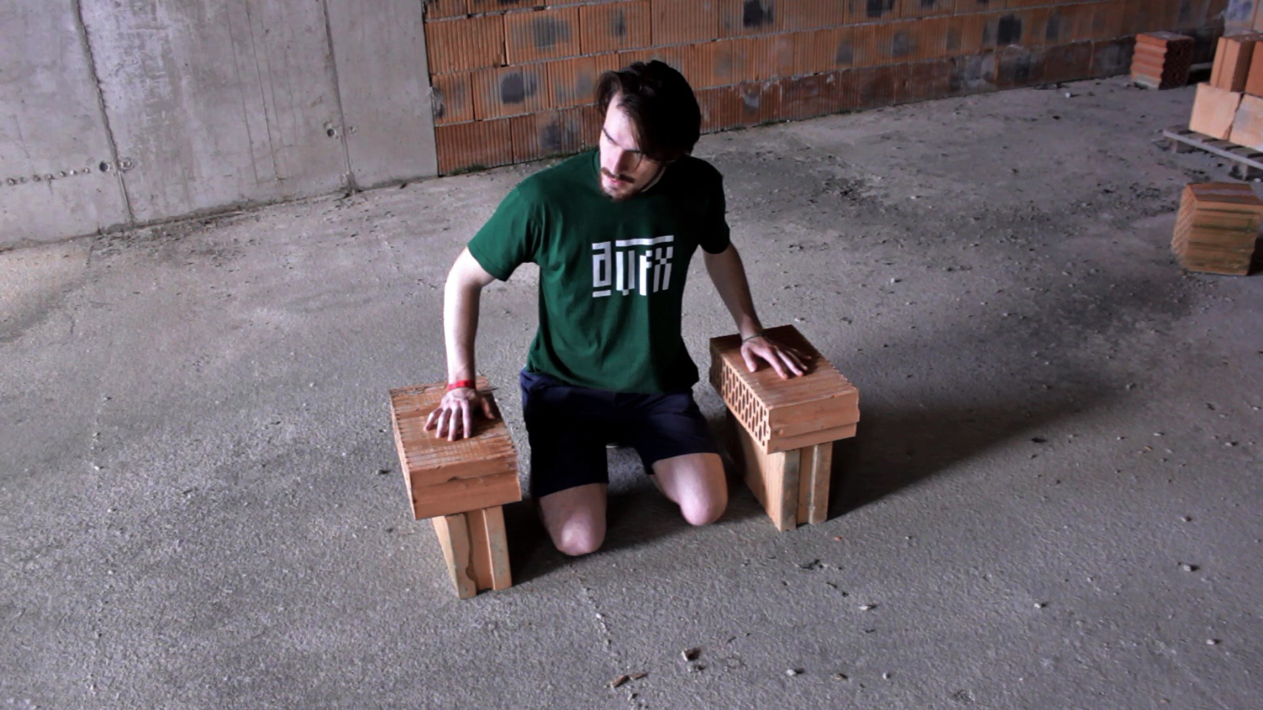
Referencie tieňov na zemi:
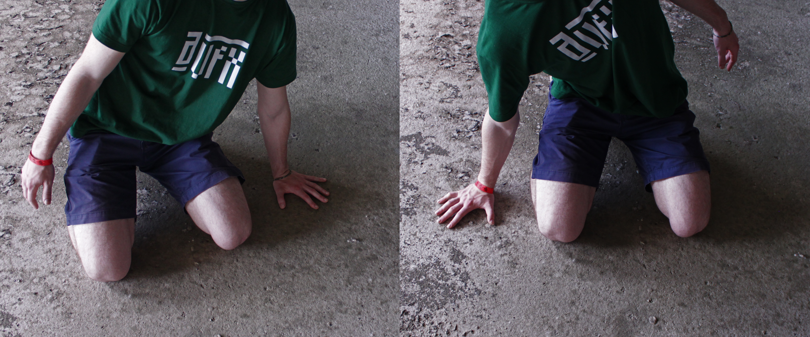

Viktor Boža – Rozprávka – Ročníková práca
V tomto cvičení som taktiež zastával pozíciu herca a pomáhal s technikou a hľadaním lokácií. Náhrávalo sa v Bratislave v kancelárskych priestoroch v byte a v exteriéri. Natáčanie bolo rozdelené do troch dní.
